- 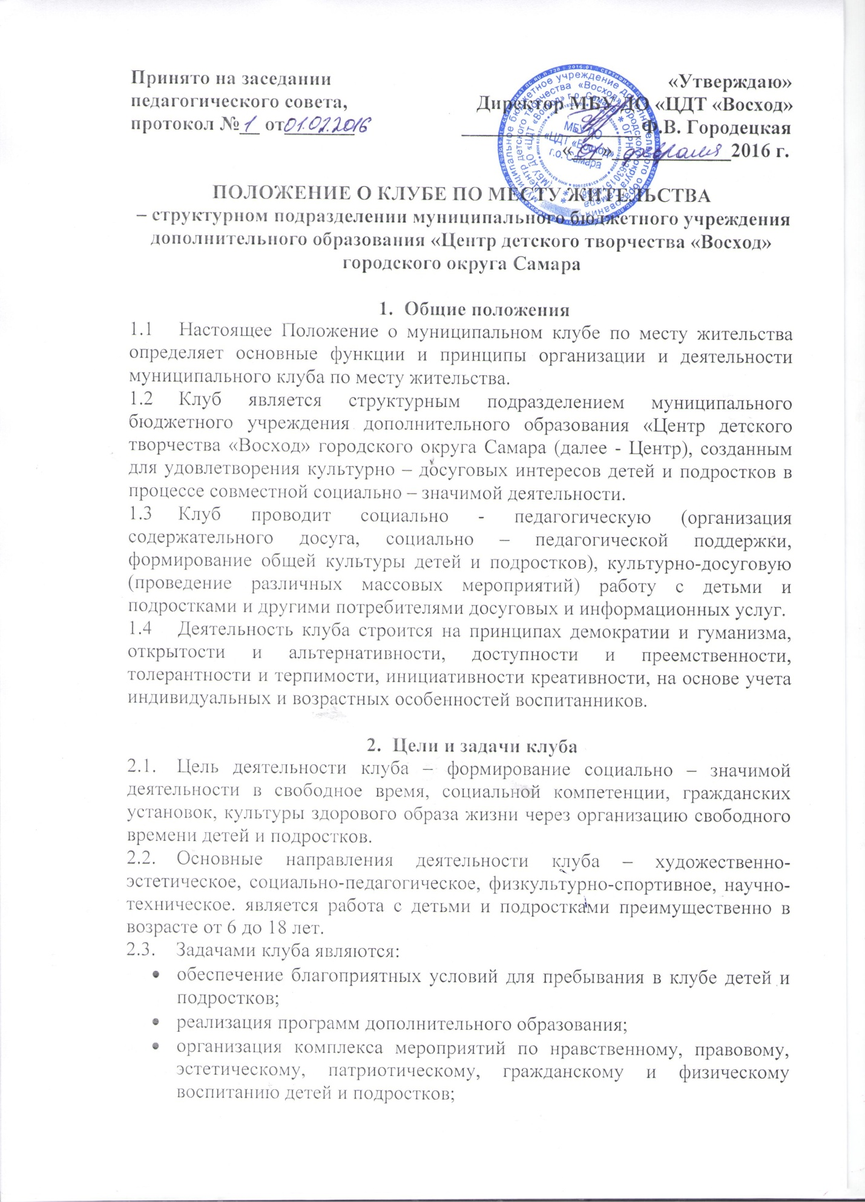

- создание социально – культурной среды для развития творческого потенциала детей и подростков, расширение разнообразных форм досуговой деятельности;
- осуществление индивидуальной и массовой работы по профилактике правонарушений, безнадзорности и негативных явлений среди детей и подростков;
- адаптация и социальная реабилитация детей и подростков с индивидуальными особенностями.

- Содержание и организация работы
  - Для реализации основных целей и задач клуб в своей деятельности использует следующие формы организации работы:
- тематические вечера, вечера отдыха, дискотеки, выставки, праздники микрорайона, конкурсные, игровые программы, фестивали, диспуты, беседы, лекции, семинары, консультации, спортивные соревнования и т.д.;
- объединения по интересам, имеющие техническую, художественно – эстетическую, физкультурно – спортивную и социально – педагогическую направленности.
  - Клуб обеспечивает общественно – полезную направленность в деятельности всех объединений по интересам, привлекает детский актив к проведению культурно – массовой работы и организации досуга детей и подростков.
  - Режим работы клуба - с 9.00 до 18.00 часов.
  - В выходные, праздничные дни, в каникулярное время клуб обеспечивает занятия объединений, проведение культурно – массовых мероприятий.
  - В клубе не допускается организация и деятельность различных религиозных движений и организаций, общественно – политических движений и объединений.
  - Клуб осуществляет свою деятельность совместно с учреждениями, общественными и другими организациями, занимающимися работой с детьми подростками.

- Структура клуба
  - Клуб находится в ведении Центра и работает под его непосредственным руководством. Администрация Центра осуществляет координацию действий всех служб по улучшению условий работы клуба.
  - Организационная структура клуба зависит от специфики его деятельности, объема выполняемых работ.
  - Директор Центра утверждает график работы клуба, отвечает за создание и укрепление его материально – технической базы.
  - Непосредственное руководство клубом осуществляет педагог – организатор, который организует деятельность клуба и несет ответственность за результаты его работы перед директором.
  - Педагог – организатор совместно с методистом и заместителем директора по учебно – воспитательной работе разрабатывает перспективный план работы клуба на учебный год и ежемесячный календарный план работы клуба с учетом запросов детей, потребностей семей, особенностей социально – экономического развития микрорайона, а также национально – культурных традиций.
  - Педагог – организатор, педагоги дополнительного образования вносят предложения по взаимодействию клуба с другими учреждениями и организациями.
  - Имущество клуба стоит на балансе Центра.

- Порядок приема детей в клуб
  - Прием детей в клуб осуществляется на основании устного заявления. Разрешается занятие в нескольких коллективах и объединениях.
  - Формирование списочного состава проводится на основе соблюдения равных прав посещающих клуб детей и подростков.

- Права и обязанности педагогов и воспитанников клуба
  - Педагог – организатор клуба имеет право на:
- моральное и материальное стимулирование труда;
- участие в управлении и решении вопросов развития клуба, в работе общественных организаций;
- пользование информационными фондами, услугами методического и других структурных подразделений Центра;
- участие в конкурсах профессионального мастерства;
- разработку и внедрение предложений по совершенствованию деятельности клуба;
- условия труда, отвечающие требованиям безопасности и гигиены;
- педагогическую инициативу, свободу выбора и использование методов и методик;
- разработку и реализацию дополнительных образовательных программ;
- необходимые условия для реализации своего творческого потенциала в процессе подготовки, переподготовки и повышении квалификации;
- повышение квалификации.
  - Педагог – организатор и педагоги дополнительного образования на базе клуба обязаны соблюдать:
- Устав Центра;
- правила внутреннего трудового распорядка;
- условия трудового договора;
- должностные инструкции;
- правила по технике безопасности и пожарной безопасности;
- локальные нормативные акты.
  - Воспитанники клуба имеют право на:
- посещения занятий в нескольких объединениях клуба и переходить из одного объединения в другое в соответствии со своими интересами и способностями;
- свободное посещение мероприятий;
- участие в творческой и практической деятельности клуба.
  - Воспитанники клуба обязаны:
- уважать честь и достоинство других воспитанников и сотрудников клуба;
- соблюдать требования гигиены и охраны труда, правила противопожарной безопасности;
- выполнять требования сотрудников клуба.

- Учет и отчетность
  - Работа клуба проводится в соответствии с перспективными, текущими планами и расписанием работы, согласованными с директором Центра.
  - Учет работы коллективов и объединений производится в журналах установленного образца.
  - Клуб ведет иную документацию в соответствии с требованиями Центра.

